Константин Сомов
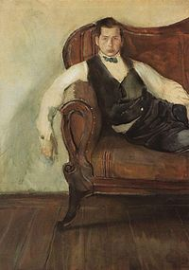
Автопортрет (1898)
Дата рождения: | 30 ноября 1869
Место рождения: | Санкт-Петербург
Дата смерти: | 6 мая 1939 (69 лет)
Место смерти: | Париж
Страна: | Российская империя  СССР
Стиль: | модерн

Константи́н Андре́евич Со́мов— русский живописец и график, мастер портрета и пейзажа, иллюстратор, один из основателей общества «Мир искусства» и одноименного журнала. Сын учёного-искусствоведа А. И. Сомова.
Константин Сомов родился в семье известного музейного деятеля, хранителя Эрмитажа, Андрея Ивановича Сомова. Его мать, Надежда Константиновна (урождённая Лобанова) была хорошим музыкантом, широко образованным человеком.
В 1879—1888 годах учился в гимназии К. Мая. С сентября 1888 года по март 1897 года учился в петербургской Академии художеств: основной курс — до 1892 года, затем, с октября 1894 года, занятия в мастерской И. Репина. В 1894 году впервые участвовал в выставке Общества русских акварелистов. В 1897 и 1898 годах занимался в Академии Коларосси в Париже.
Сомов принимал самое деятельное участие в оформлении журнала «Мир искусства», а также периодического издания «Художественные сокровища России» (1901—1907), издававшегося под редакцией А. Бенуа, создал иллюстрации к «Графу Нулину» А. Пушкина (1899), повестям Н. Гоголя «Нос» и «Невский проспект» (1901), нарисовал обложки поэтических сборников К. Бальмонта «Жар-птица. Свирель славянина», В. Иванова «Cor Ardens», титульный лист книги А. Блока «Театр»
Первая персональная выставка картин, эскизов и рисунков (162 работы) состоялась в Петербурге в 1903 году; в Гамбурге и Берлине в этом же году были показаны 95 произведений. В 1905 году начал сотрудничать в журнале «Золотое руно».
29 ноября 2006 года картина «Русская пастораль» (1922) на аукционе «Кристис» была продана за рекордную сумму в 2 миллиона 400 тысяч фунтов стерлингов. До этого ни одна картина русского художника не оценивалась столь высоко. Этот рекорд стоимости русской живописи был побит в Лондоне на аукционе «Кристис» в июне 2007 г. — картина Сомова «Радуга» была продана за 3,716 млн фунтов (более $7,327 млн) при стартовой цене 400 тысяч фунтов (около 800 тысяч долларов).
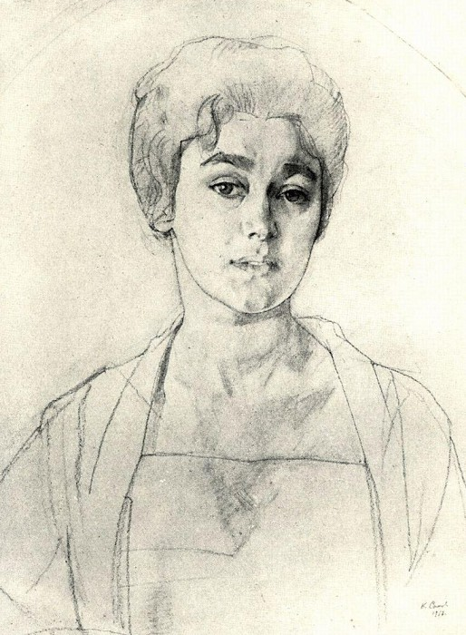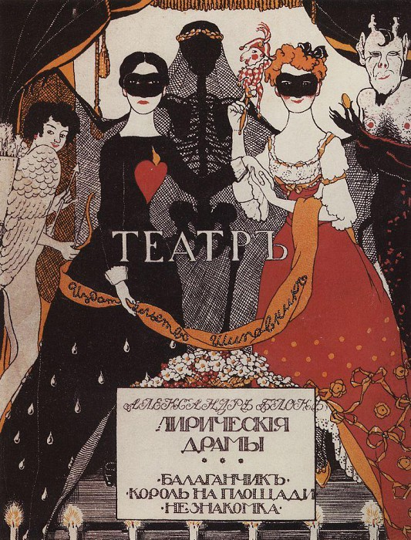

Портрет Н. Г. Высоцкой. 1917 Титульный лист книги Театр. 1907

